软件工程课程网站系统

用户手册



组长：蒋家俊

组员：李捷、朱秉、厉佩强、周盛

日期：2017.12.9

**文档修订记录**

| **版本** | **修订日期** | **修订人** | **修订说明** | **修订状态** | **审批日期** | **审核人** | **批准人** |
| --- | --- | --- | --- | --- | --- | --- | --- |
| 0.1 | 2017-12-9 | 李捷 |  | S |  |  |  |
| 0.9 | 2017-12-17 | 李捷 |  | M |  |  |  |
|  |  |  |  |  |  |  |  |

修订状态：S--首次编写，A--增加，M--修改，D--删除；

日期格式：YYYY-MM-DD。

# 目录

目录 3

1 引言 6

1.1 编写目的 6

1.2 项目背景 6

1.3 参考资料 6

2 用途 7

2.1 网站功能 7

2.2 性能 7

2.2.1 版本号 7

2.2.2 有效时间 7

2.3 安全保密 7

2.4 用户实名制 7

2.5 网站容量 7

2.6 硬件 8

2.6.1 服务器 8

2.6.2 客户端 8

2.7 软件 8

2.7.1 服务器 8

2.7.2 客户端 8

2.8 通信接口 8

3 使用说明 9

3.1 公共部分使用说明 10

3.1.1 主页部分使用说明 10

3.1.2 发现课程使用说明 12

3.1.3 发现教师使用说明 14

3.1.4 论坛使用说明 16

3.1.5 帖子界面使用说明 18

3.1.6 课程介绍使用说明 20

3.2 游客用户 22

3.3 教师用户使用说明 24

3.3.1 教师用户注册使用说明 24

3.3.2 教师个人中心使用说明 25

3.3.3 所教授课程介绍使用说明 28

3.3.4 教师答疑使用说明 30

3.3.5 教师答疑聊天室使用说明 32

3.4 学生用户使用说明 34

3.4.1 学生注册使用说明 34

3.4.2 学生个人中心使用说明 35

3.4.3 课程介绍使用说明 37

3.4.4 学生答疑使用说明 39

3.4.5 学生答疑室使用说明 41

3.5 管理员用户使用说明 43

3.5.1 管理员登录使用说明 43

3.5.2 管理员主页使用说明 44

3.5.3 管理员用户管理模块使用说明 47

3.5.4 管理员用户注册管理模块使用说明 49

3.5.5 管理员举报帖子管理 50

3.5.6 管理员日志管理使用说明 51

3.5.7 管理员资源管理使用说明 52

3.5.8 管理员备份管理使用说明 53

3.5.9 管理员主页使用说明 54

3.5.10 管理员论坛使用说明 56

3.5.11 管理员搜索界面使用说明 58

# 引言

## 编写目的

指导用户正确使用软件工程系列课程教学辅助网站，以及提供用户日常维护和管理的参考手册。

## 项目背景

项目名称：软件工程系列课程教学辅助网站

项目提出者：杨枨老师

开发者（承接单位）：PRD-G17小组

## 参考资料

<http://www.docin.com/p-680508123.html> 豆丁网 用户手册（软件工程文档模板）

《软件需求》

“软件工程系列课程教学辅助网站”项目章程

“软件工程系列课程教学辅助网站”需求工程计划

“软件工程系列课程教学辅助网站”前景与范围文档

“软件工程系列课程教学辅助网站”软件需求规格说明书

# 用途

## 网站功能

首页浏览：游客通过访问首页进行浏览（游客无法访问其他网页）

课程浏览：学生可以查看课程的相关信息

教师信息浏览：学生可以查看网站所挂老师的相关信息

课程讨论板块：学生登录后对某门课程进行提问，讨论

网站讨论板块：学生、教师登录后在讨论版进行发帖讨论

上传课程资源的链接：老师将课程相关资源的链接上传

提供课程信息：老师对自己对应的课程进行课程信息提供

课程答疑：教师开设答疑室与学生进行实时答疑

账号管理：网站管理员对账号进行增加、删除、权限管理等操作

审批网站链接：管理员对教师张贴的链接进行审批的操作

网站备份：管理员可以对网站数据进行备份

讨论板块管理：管理员可以对讨论版的内容进行管理

更多详细内容请见《“软件工程系列课程教学辅助网站”软件需求规格说明书》

## 性能

### 版本号

V1.0

### 有效时间

网站开放时间为 10：00 ~ 22：00，如果有特殊情况网站无法正常浏览时，会有相应的公告来提醒用户。

## 安全保密

对网站敏感数据（如用户密码、数据库连接信息等）需进行加密处理

## 用户实名制

注册的的用户都需进行相应的实名认证

## 网站容量

能够同时满足200人上网不延迟（1秒内）；下载与部署环境有关，下载速度大于400kb/s，资料共享区容量大概在1T。

运行环境

## 硬件

服务器建议选用Intel CPU，可以选择Windows或者Linux开发平台，提供对外服务器所要求的相应的安全保障。

### 服务器

|  |  |
| --- | --- |
| 项目 | 接口信息 |
| 主频 | HP Z800 |
| 磁盘 | SCSI接口、转速10000转/秒以上 |
| 网卡 | 浙江大学城市学院校园网、100M |
| 备份 | 数据备份使用RAID5 |

### 客户端

|  |  |
| --- | --- |
| 项目 | 接口信息 |
| 主频 | 主流配置即可 |
| 显卡 | 分辨率1280*800以上 |
| 网卡 | 浙江大学城市学院校园网、10M以上 |

## 软件

### 服务器

|  |  |
| --- | --- |
| 项目 | 接口信息 |
| 操作系统 | Linux |
| 服务器软件 | Apache5.5 |
| 数据库 | Mysql5.6 |

### 客户端

|  |  |
| --- | --- |
| 项目 | 接口信息 |
| 操作系统 | Windows XP/7/8/10、Linux、Mac OS等 |
| 浏览器 | IE、Firefox、Chrome等 |

## 通信接口

|  |  |
| --- | --- |
| 项目 | 接口信息 |
| 网络环境 | 浙江大学城市学院校园网 |

# 使用说明

## 公共部分使用说明

### 主页部分使用说明

1

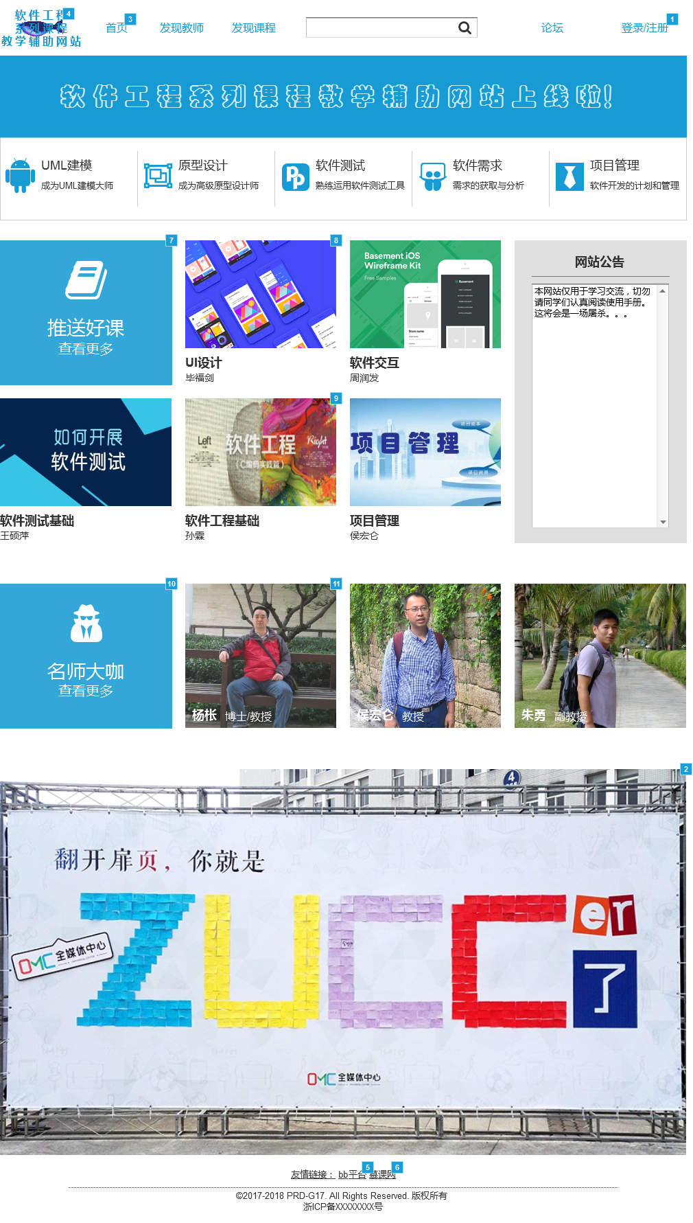

7

6

5

4

3

2

|  |  |  |  |
| --- | --- | --- | --- |
| 序号 |  | 功能 | 备注 |
| 1 | 导航栏 | 前往发现课程、发现教师、网站论坛。还带有一个全站搜索框 | 1. 搜索栏进行全站搜索 |
| 2 | 课程展示板块 | 展示现有的精品课程，点击进入相应的课程详情页面 |  |
| 3 | 推送好课 | 点击进入发现课程板块 |  |
| 4 | 网站公告 | 对网站的公告进行通知，点击历史记录可以查看历史的公告记录 |  |
| 5 | 教师展示板块 | 展示名师的信息，点击进入相应的教师信息 |  |
| 6 | 名师大咖 | 点击进入发现教师板块 |  |
| 7 | 底部板块 | 本网站的相关链接以及copyright |  |

### 发现课程使用说明

1

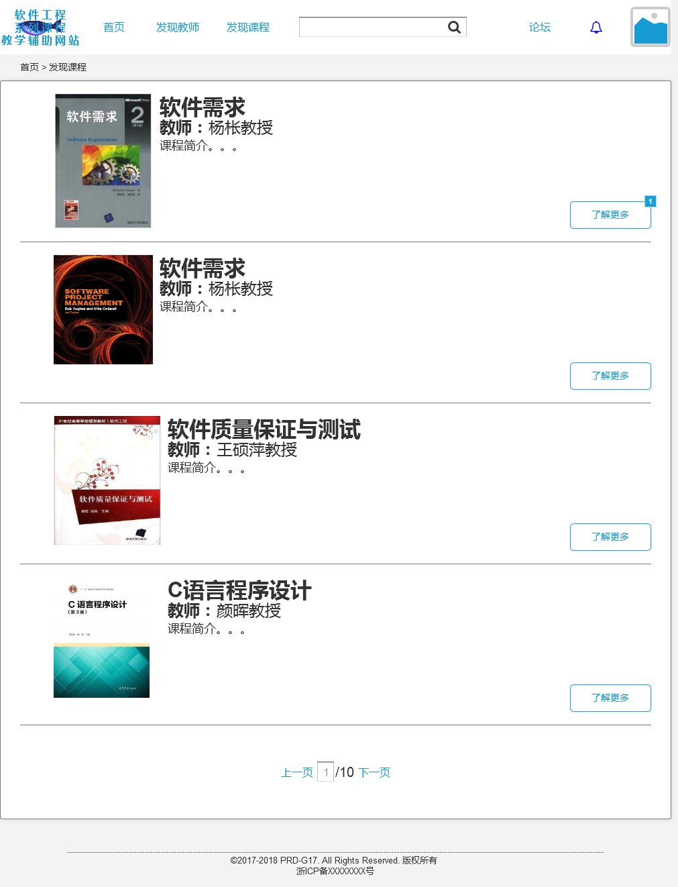

5

6

4

2

3

|  |  |  |  |
| --- | --- | --- | --- |
| 序号 |  | 功能 | 备注 |
| 1 | 铃铛 | 提示与我相关的系统提示 |  |
| 2 | 个人头像 | 点击进入个人信息界面 |  |
| 3 | 位置导航 | 展示当前的页面位置和上一级页面 |  |
| 4 | 查看详情 | 点击进入相应的课程板块 |  |
| 5 | 课程列表 | 对所有的课程信息进行展示 |  |
| 6 | 翻页工具 | 进行翻页 | 输入页数进行跳转 |

### 发现教师使用说明

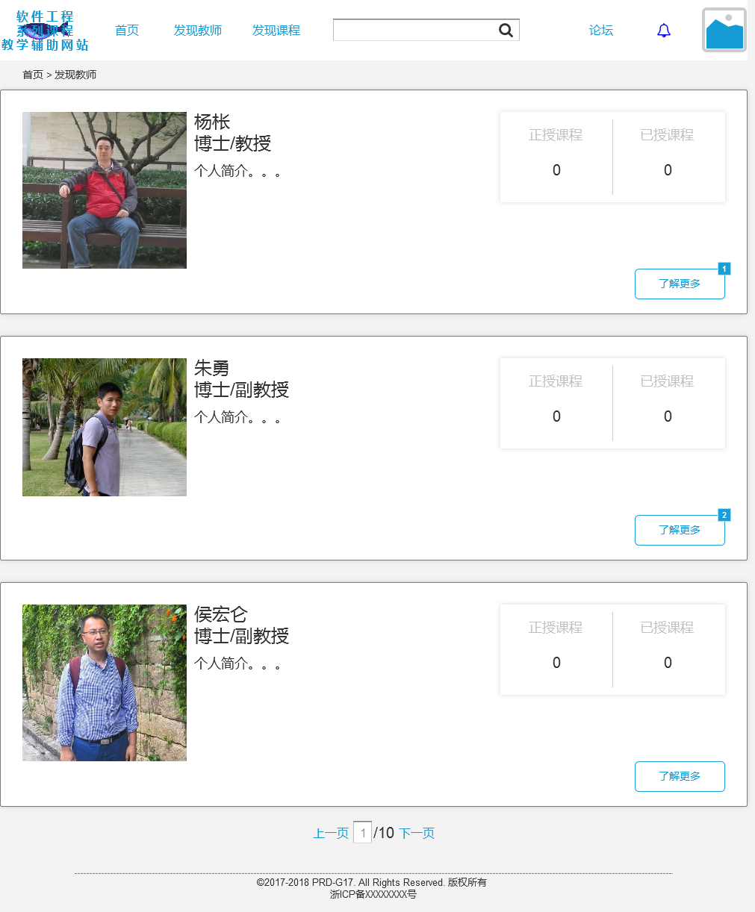

2

1

|  |  |  |  |
| --- | --- | --- | --- |
| 序号 |  | 功能 | 备注 |
| 1 | 教师列表 | 展示所有的教师信息 |  |
| 2 | 了解更多 | 点击进入相应的教师页面 |  |

### 论坛使用说明

32

22

12

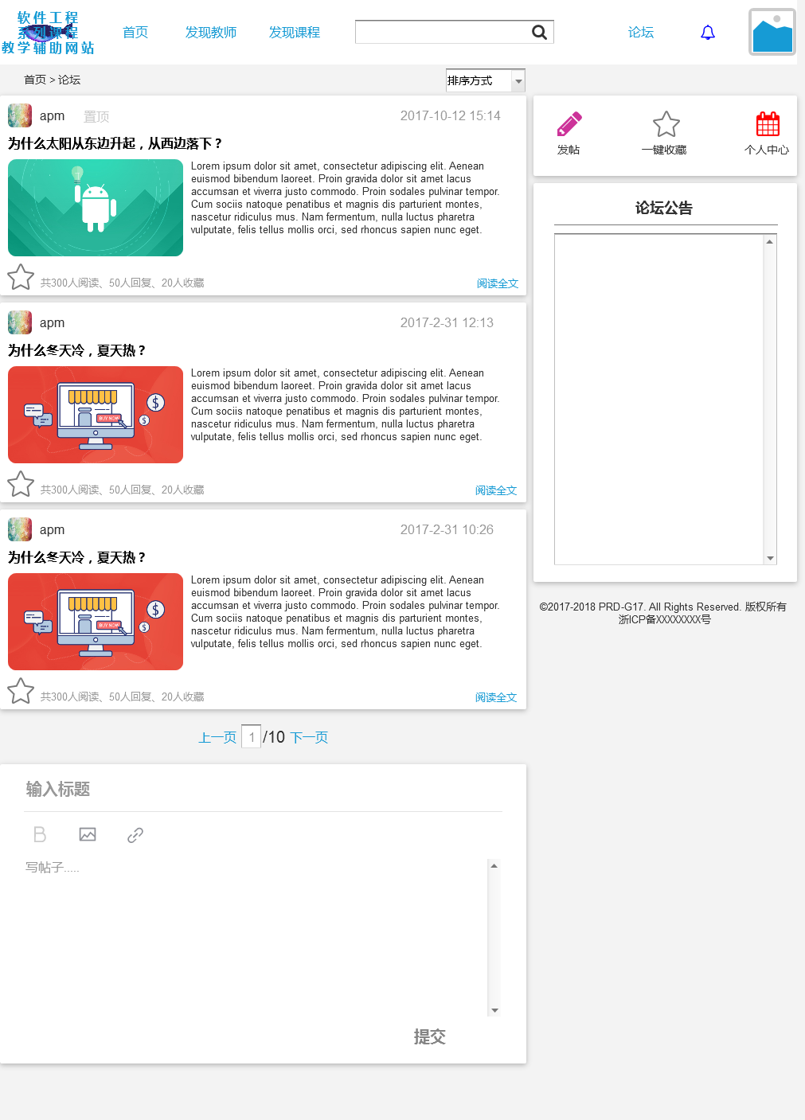

7

662

442

5

|  |  |  |  |
| --- | --- | --- | --- |
| 序号 |  | 功能 | 备注 |
| 1 | 排序方式 | 选择相应的排序方法，对帖子进行排序 |  |
| 2 | 发帖 | 点击灯箱效果显示发帖框 |  |
| 3 | 一键收藏 | 收藏当前页面中的所有帖子 |  |
| 4 | 个人中心 | 点击跳转到个人中心 |  |
| 5 | 帖子列表 | 展示帖子 |  |
| 6 | 论坛公告 | 论坛的公告都放在这里 |  |
| 7 | 发帖 | 输入相应的信息进行发帖 | 功能栏中从左往右依次的功能是加粗、发图（只支持jpg、png、bmp、jepg）、附件（单次上传仅支持一个文件） |

### 帖子界面使用说明

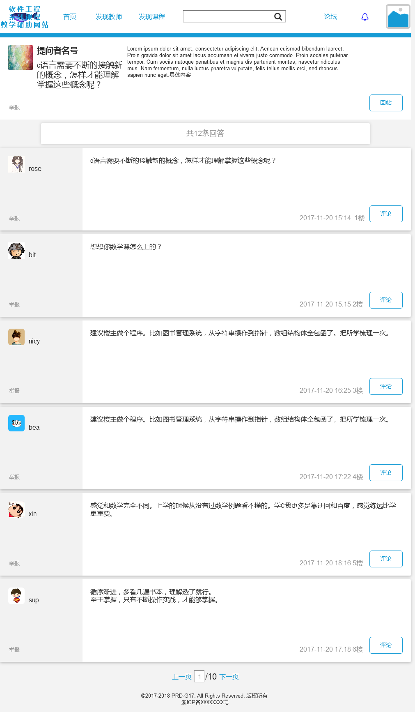

3

2

1

|  |  |  |  |
| --- | --- | --- | --- |
| 序号 |  | 功能 | 备注 |
| 1 | 发帖信息 | 展示发帖人的发帖的内容、发帖人，并可以对帖子进行回帖、举报 | 1. 回帖      1. 举报 |
| 2 | 统计信息 | 统计当前有多少条回帖 |  |
| 3 | 回帖信息 | 具体的回帖，可以评论这个回帖 | 点击评论 |

如果是发帖者还拥有删除自己帖子的功能（删除帖子所有评论都不再显示）

### 课程介绍使用说明

（不同用户的课程介绍稍有不同）

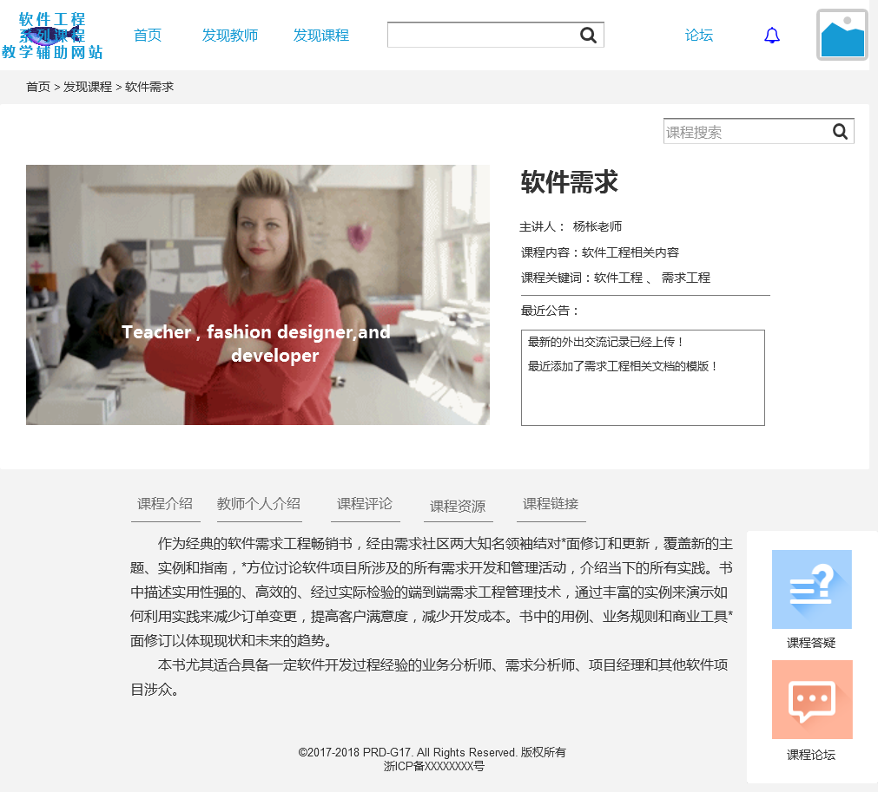

41

31

21

1

|  |  |  |  |
| --- | --- | --- | --- |
| 序号 |  | 功能 | 备注 |
| 1 | 课程搜索 | 可以输入相关信息，搜索相应的跟该课程相关的结果 |  |
| 2 | 课程公告 | 展示该课程的相关公告 |  |
| 3 | 课程详情 | 可以查看课程简介、教师资料、课程资源、课程链接、课程评论等信息 |  |
| 4 | 拓展板块 | 可以点击进入答疑板块、课程论坛板块 |  |

## 游客用户

1



7

4

2

8

6

5

3

|  |  |  |  |
| --- | --- | --- | --- |
| 序号 |  | 功能 | 备注 |
| 1 | 导航栏 | 前往发现课程、发现教师、网站论坛。还带有一个全站搜索框 |  |
| 2 | 登陆/注册 | 弹窗登录窗口 |  |
| 3 | 课程展示板块 | 展示现有的精品课程，点击进入相应的课程详情页面 |  |
| 4 | 推送好课 | 点击进入发现课程板块 |  |
| 5 | 网站公告 | 对网站的公告进行通知，点击历史记录可以查看历史的公告记录 |  |
| 6 | 教师展示板块 | 展示名师的信息，点击进入相应的教师信息 |  |
| 7 | 名师大咖 | 点击进入发现教师板块 |  |
| 8 | 底部板块 | 本网站的相关链接以及copyright |  |

## 教师用户使用说明

### 教师用户注册使用说明

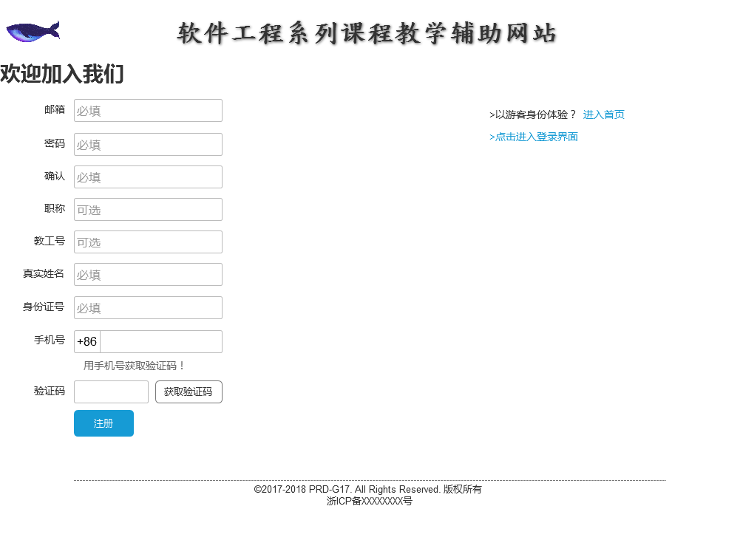

**41**

**31**

**2**

**1**

|  |  |  |  |
| --- | --- | --- | --- |
| 序号 |  | 功能 | 备注 |
| 1 | 进入首页按钮 | 点击跳转至游客首页 |  |
| 2 | 进入登录界面 | 点击进入登陆界面 |  |
| 3 | 获取验证码 | 点击将往所填写的手机发送验证码 |  |
| 4 | 注册 | 以填写的信息注册帐号 |  |

### 教师个人中心使用说明

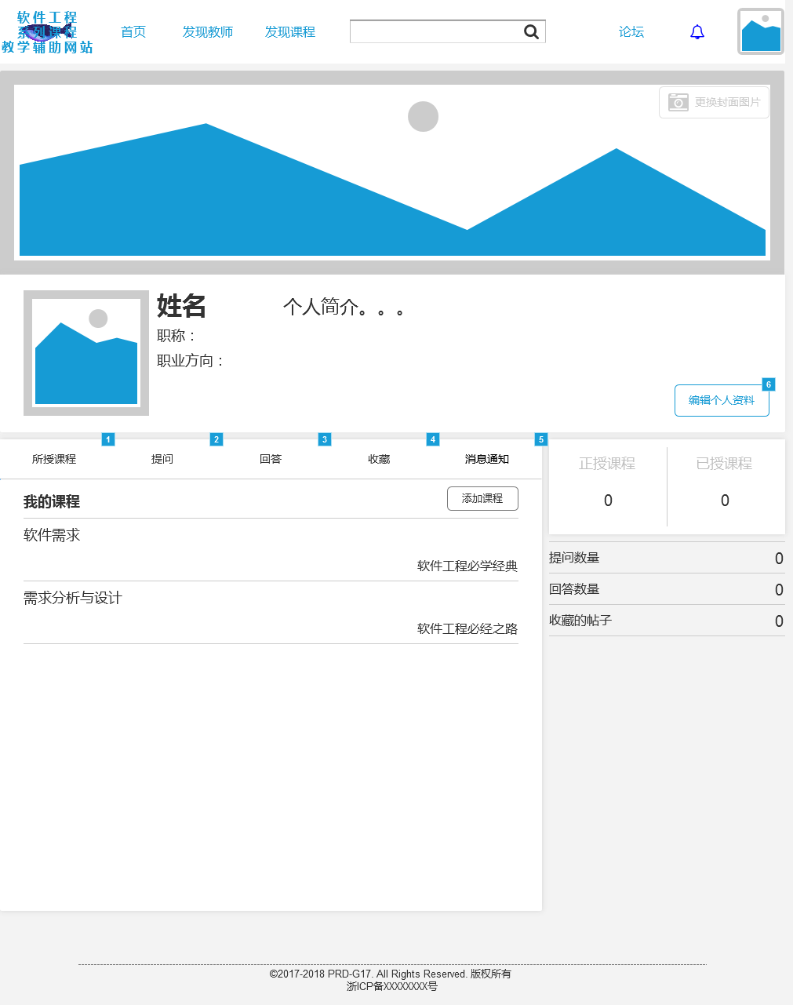

**9**

**7**

**8**

**6**

**5**

**4**

**3**

**2**

**1**

| 序号 |  | 功能 | 备注 |
| --- | --- | --- | --- |
| 1 | 个人中心的背景展示 | 个人中心的背景，个性化设置 |  |
| 2 | 所授课程 | 展示所有教授的课程 |  |
| 3 | 提问 | 展示教师的发起讨论 |  |
| 4 | 回答 | 展示教师的回帖 |  |
| 5 | 收藏 | 展示教师所收藏的帖子 |  |
| 6 | 消息通知 | 展示网站的相关通知 |  |
| 7 | 添加开课 | 开课申请相关信息填写 |  |
| 8 | 编辑个人资料 | 编辑个人资料 | 跳转到课程资料编辑界面 |
| 9 | 信息统计 | 统计相关的信息 |  |

### 所教授课程介绍使用说明

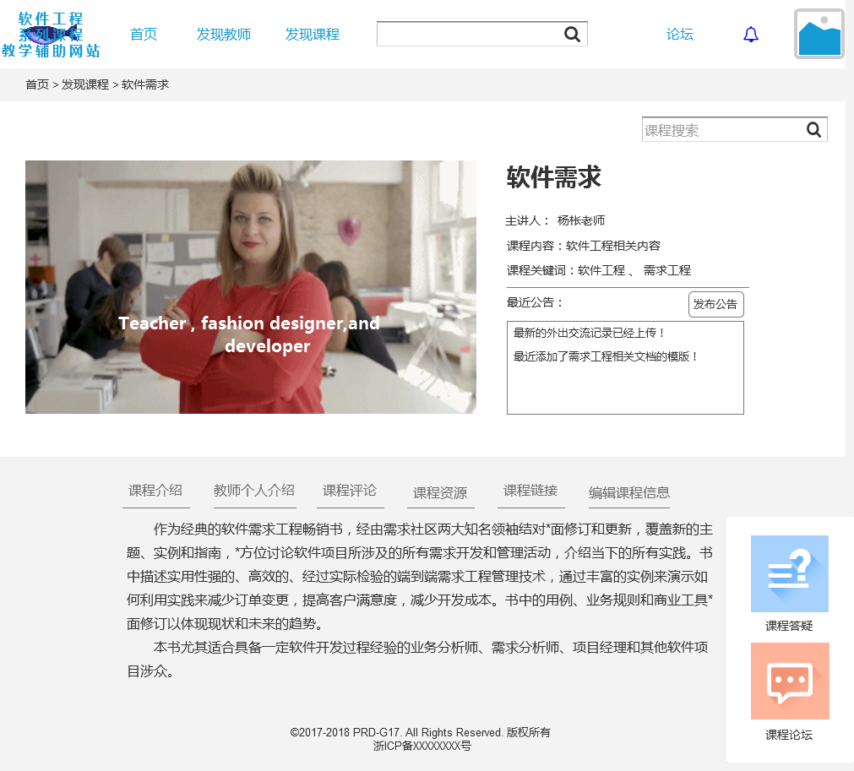

**7**

**68**

**58**

**4**

**38**

**28**

**1**

|  |  |  |  |
| --- | --- | --- | --- |
| 序号 |  | 功能 | 备注 |
| 1 | 发布公告 | 课程公告管理，发布新公告 |  |
| 2 | 课程介绍 | 显示课程介绍 |  |
| 3 | 教师个人介绍 | 显示教师个人资料 |  |
| 4 | 课程评论 | 显示课程评论 | 对于具体的一条评论可以进行举报 |
| 5 | 课程资源 | 显示课程资源 | 在列表中优先展示文件夹，整个文件系统只允许一层文件夹，文件夹教师可以新建 |
| 6 | 课程链接 | 显示课程链接 |  |
| 7 | 编辑课程信息 | 编辑课程的相关信息 |  |

### 教师答疑使用说明

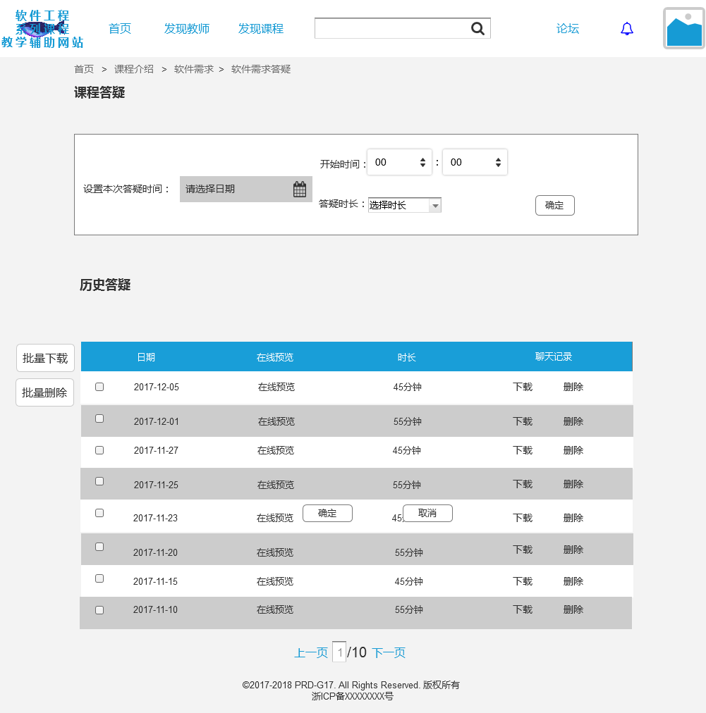

**65**

**83**

**73**

**54**

**43**

**3**

**2**

**13**

|  |  |  |  |
| --- | --- | --- | --- |
| 序号 |  | 功能 | 备注 |
| 1 | 选择日期 | 选择答疑的日期 |  |
| 2 | 选择答疑开始的时间 | 选择答疑开始的时间 |  |
| 3 | 答疑时长 | 选择答疑的时长 |  |
| 4 | 批量下载 | 批量下载答疑记录 |  |
| 5 | 批量删除 | 批量删除答疑记录 |  |
| 6 | 在线预览 | 打开一个新的窗口显示历史的答疑记录 |  |
| 7 | 下载 | 下载选中的答疑记录 |  |
| 8 | 删除 | 删除选中的答疑记录 |  |

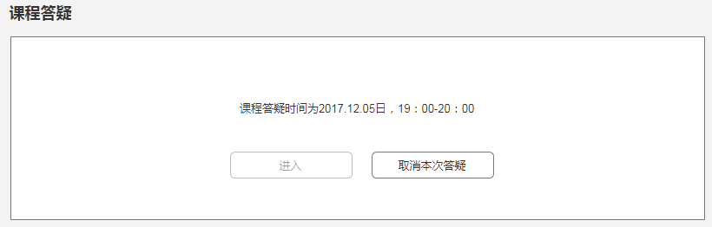

答疑设置成功后若答疑时间没有到则进入按钮为灰色无法点击。

### 教师答疑聊天室使用说明

**1**

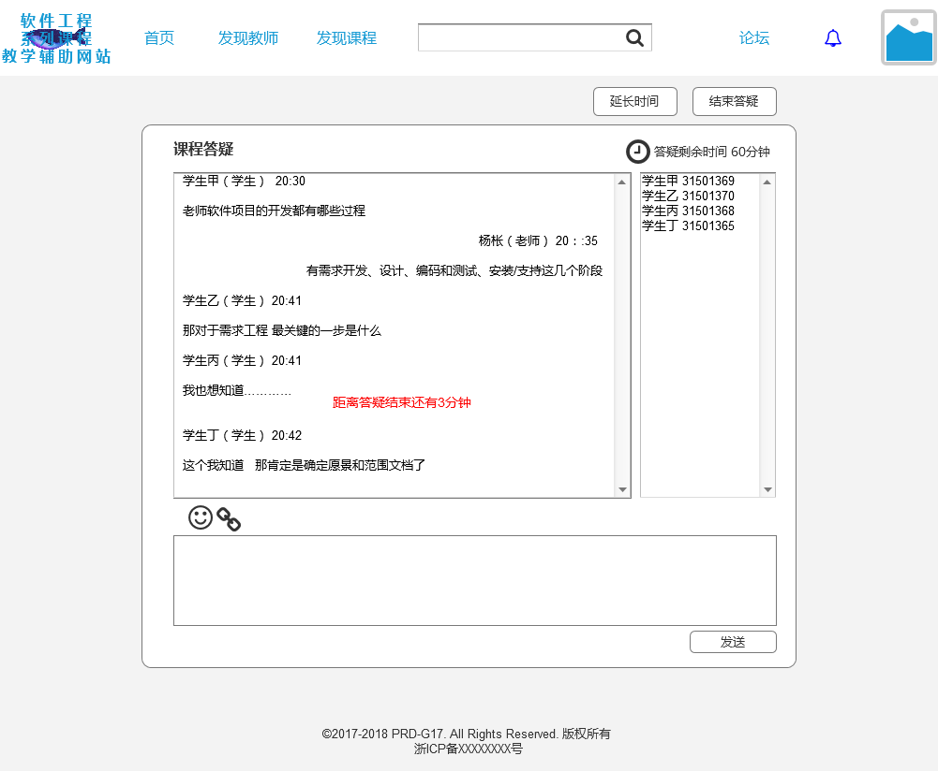

**61**

**51**

**41**

**31**

**21**

|  |  |  |  |
| --- | --- | --- | --- |
| 序号 |  | 功能 | 备注 |
| 1 | 延长时间 | 延长答疑时间 |  |
| 2 | 结束答疑 | 提前结束答疑 |  |
| 3 | 剩余时间提示 | 提示答疑的剩余时间 |  |
| 4 | 房间 | 显示当前答疑室中的人 |  |
| 5 | 系统提示 | 系统提示与用户的发言区分，使用红色居中 |  |
| 6 | 功能栏 | 发送表情和上传附件 | 1. 发送表情      1. 上传附件 |

## 学生用户使用说明

### 学生注册使用说明

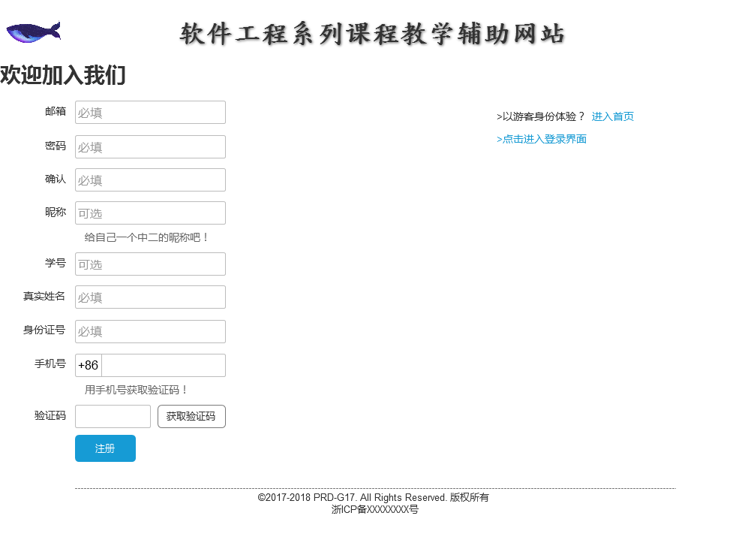

**41**

**3**

**2**

**1**

|  |  |  |  |
| --- | --- | --- | --- |
| 序号 |  | 功能 | 备注 |
| 1 | 进入首页按钮 | 点击跳转至游客首页 |  |
| 2 | 进入登录界面 | 点击进入登陆界面 |  |
| 3 | 获取验证码 | 点击将往所填写的手机发送验证码 |  |
| 4 | 注册 | 以填写的信息注册帐号 |  |

### 学生个人中心使用说明

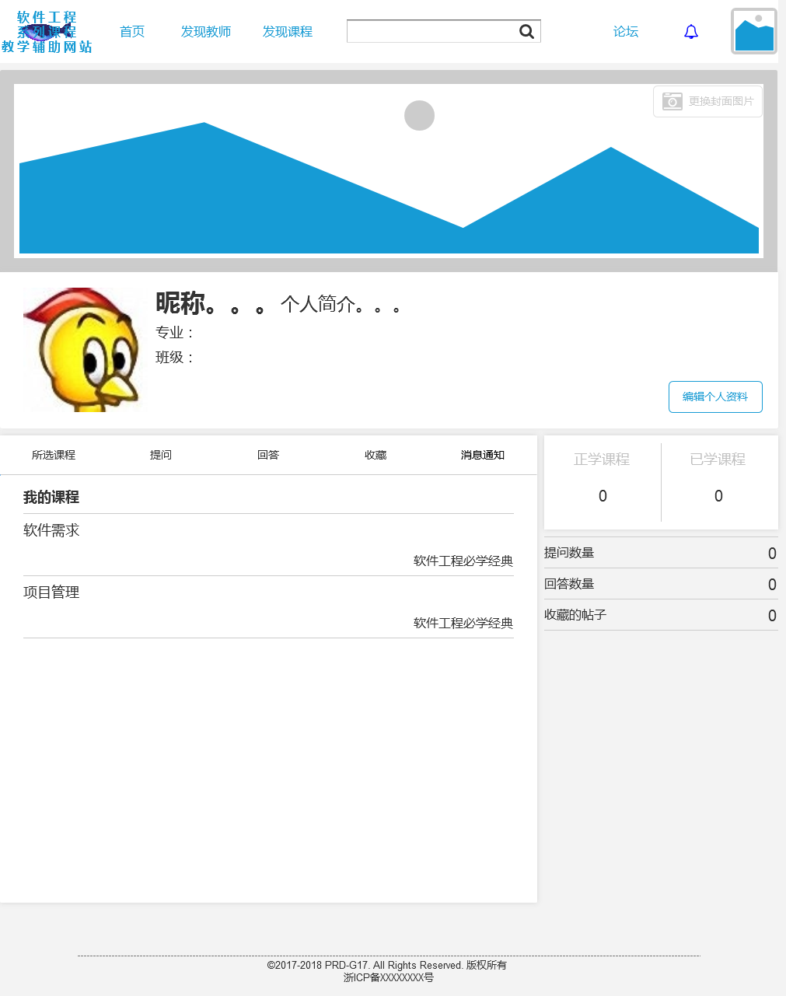

**8**

**7**

**6**

**5**

**4**

**3**

**2**

**1**

| 序号 |  | 功能 | 备注 |
| --- | --- | --- | --- |
| 1 | 个人中心的背景展示 | 个人中心的背景，个性化设置 |  |
| 2 | 所选的课程 | 展示所有选择的课程 |  |
| 3 | 提问 | 展示自己的发起讨论 |  |
| 4 | 回答 | 展示自己的回帖 |  |
| 5 | 收藏 | 展示自己所收藏的帖子 |  |
| 6 | 消息通知 | 展示网站的相关通知 |  |
| 8 | 编辑个人资料 | 编辑个人资料 | 跳转到课程资料编辑界面 |
| 9 | 信息统计 | 统计相关的信息 |  |

### 课程介绍使用说明



**18**

**58**

**48**

**3**

**28**

|  |  |  |  |
| --- | --- | --- | --- |
| 序号 |  | 功能 | 备注 |
| 1 | 课程介绍 | 显示课程介绍 |  |
| 2 | 教师个人介绍 | 显示教师个人资料 |  |
| 3 | 课程评论 | 显示课程评论 | 对于具体的一条评论可以进行举报 |
| 4 | 课程资源 | 显示课程资源 | 在列表中优先展示文件夹 |
| 5 | 课程链接 | 显示课程链接 |  |

### 学生答疑使用说明

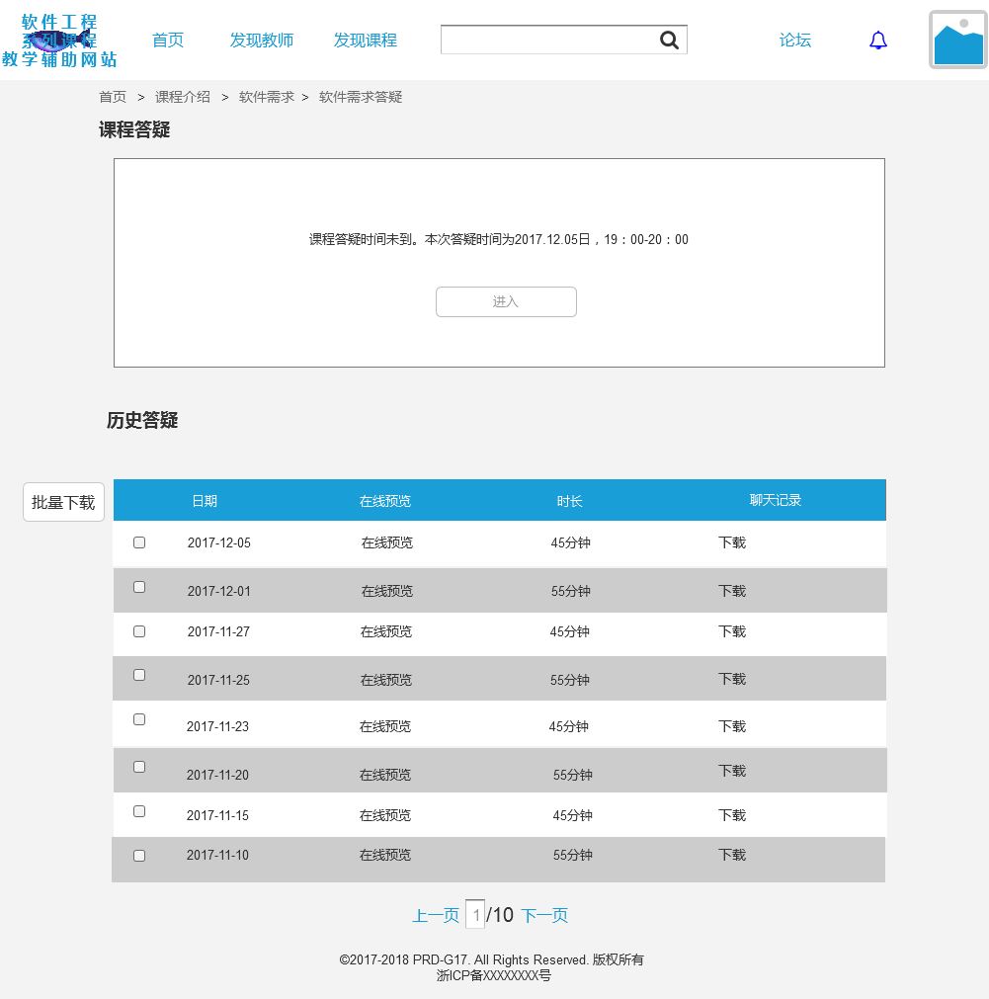

**365**

**473**

**243**

**1**

|  |  |  |  |
| --- | --- | --- | --- |
| 序号 |  | 功能 | 备注 |
| 1 | 进入 | 进入答疑室 | 当答疑的时间没有到时，无法进入，按钮为灰色 |
| 2 | 批量下载 | 批量下载答疑记录 |  |
| 3 | 在线预览 | 打开一个新的窗口显示历史的答疑记录 |  |
| 4 | 下载 | 下载选中的答疑记录 |  |

### 学生答疑室使用说明

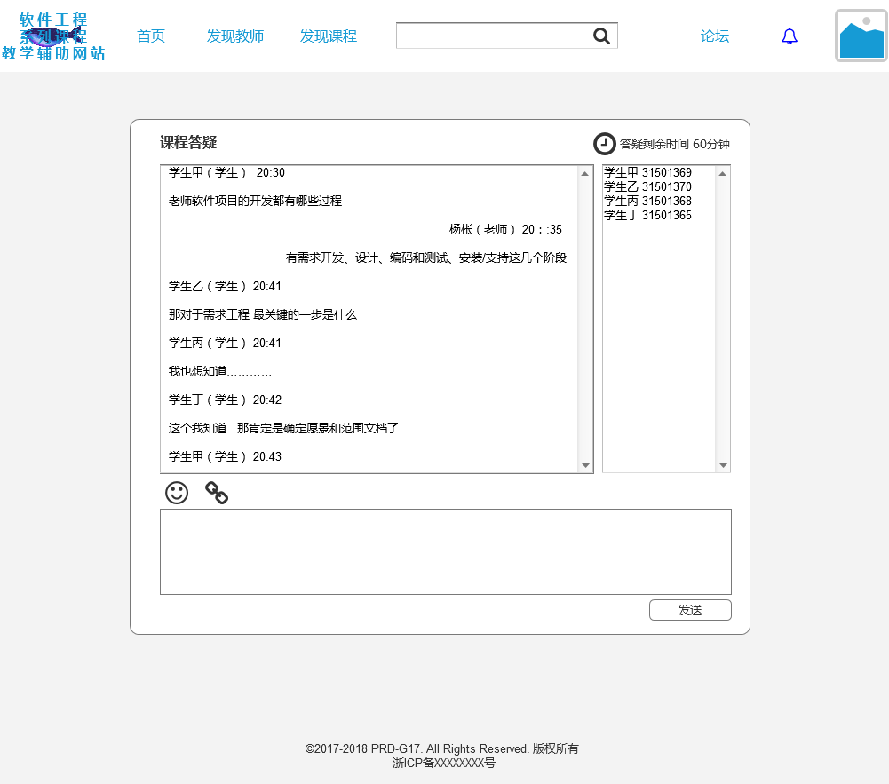

**3**

**2**

**11**

|  |  |  |  |
| --- | --- | --- | --- |
| 序号 |  | 功能 | 备注 |
| 1 | 剩余时间提示 | 提示答疑的剩余时间 |  |
| 2 | 房间 | 显示当前答疑室中的人 |  |
| 3 | 功能栏 | 发送表情和上传附件 | 1. 发送表情      1. 上传附件 |

## 管理员用户使用说明

### 管理员登录使用说明

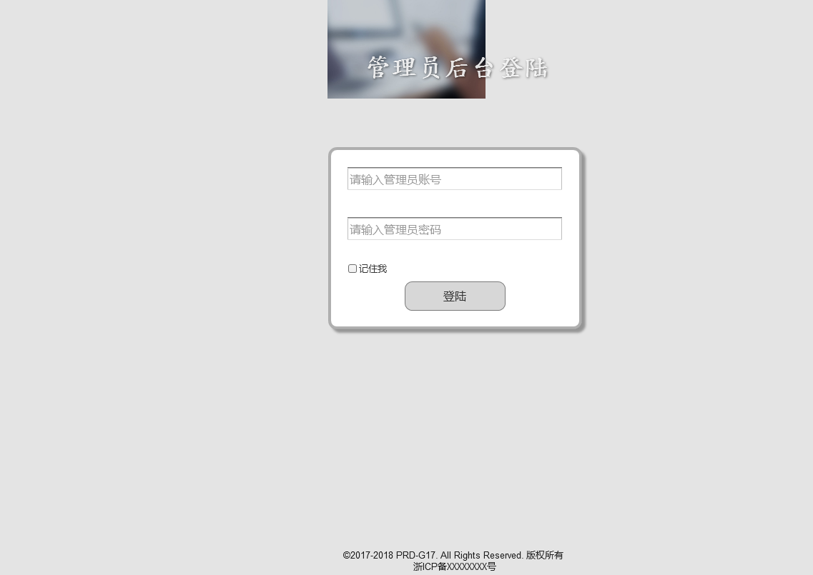

**4**

**3**

**2**

**1**

|  |  |  |  |
| --- | --- | --- | --- |
| 序号 |  | 功能 | 备注 |
| 1 | 帐号输入框 | 输入帐号 |  |
| 2 | 密码输入框 | 输入密码 |  |
| 3 | 记住我 | 记住登录状态，下次登录默认登陆 |  |
| 4 | 登录按钮 | 点击登录 |  |

### 管理员主页使用说明

**1**

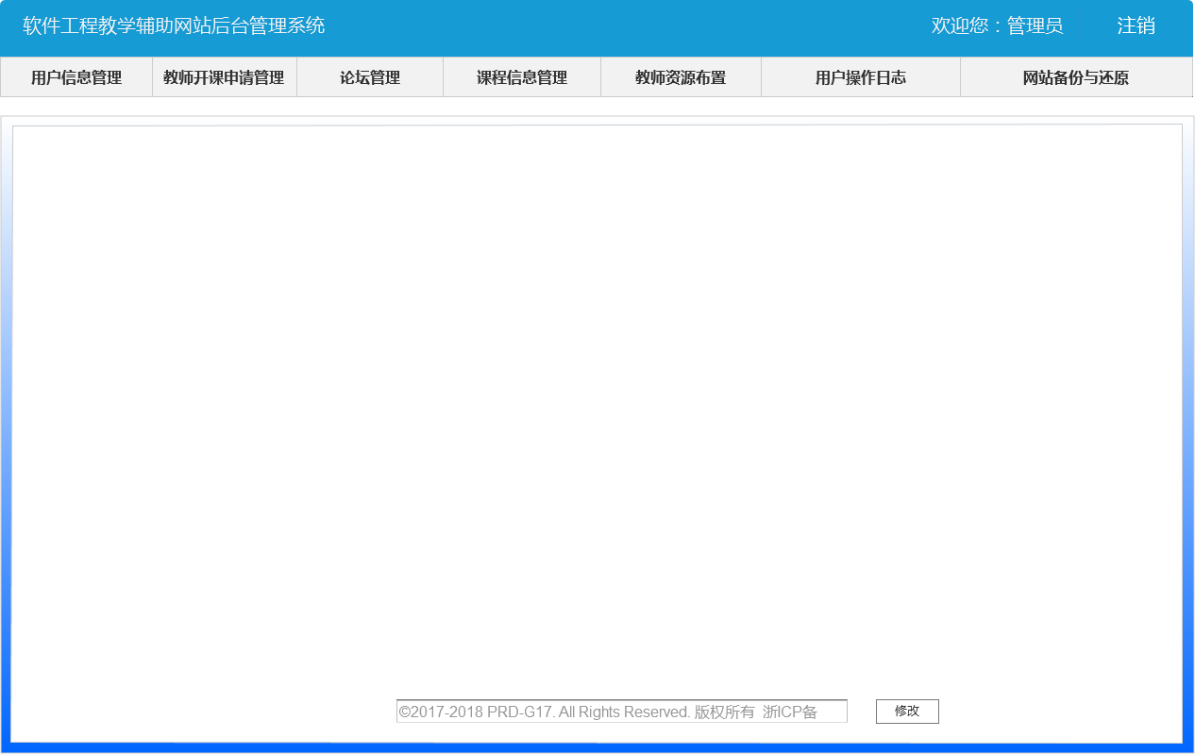

**9**

**8**

**7**

**6**

**5**

**4**

**3**

**2**

|  |  |  |  |
| --- | --- | --- | --- |
| 序号 |  | 功能 | 备注 |
| 1 | 注销 | 注销登录状态 |  |
| 2 | 用户信息管理 | 显示用户管理模块 |  |
| 3 | 教师开课申请管理 | 显示教师开课申请管理板块 |  |
| 4 | 论坛管理 | 显示论坛管理板块 |  |
| 5 | 课程信息管理 | 显示课程信息管理板块 |  |
| 6 | 教师资源布置 | 显示教师资源布置管理板块 |  |
| 7 | 用户操作日志 | 显示用户操作日志板块 |  |
| 8 | 网站备份和还原 | 显示网站备份和还原板块 |  |
| 9 | Copyright | 修改网站copyright |  |

### 管理员用户管理模块使用说明

**5**

**4**

**3**

**1**

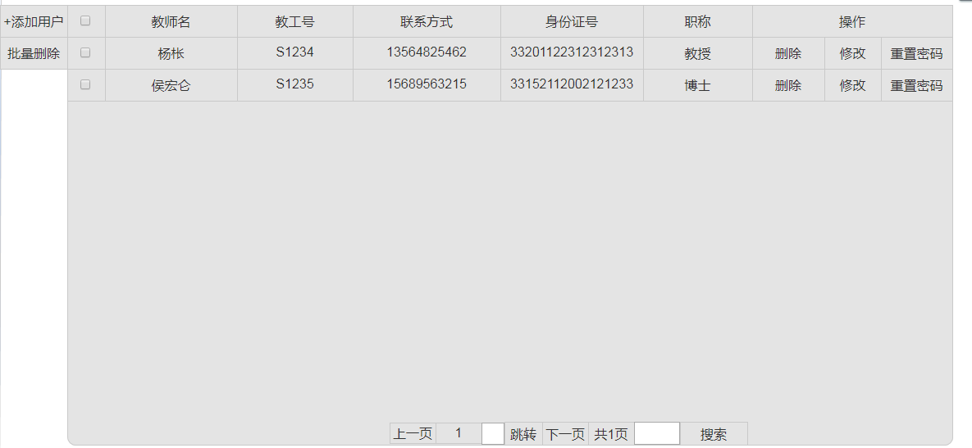

**6**

**2**

|  |  |  |  |
| --- | --- | --- | --- |
| 序号 |  | 功能 | 备注 |
| 1 | 添加用户已 | 点击弹出添加用户窗口 |  |
| 2 | 批量删除 | 批量删除选中的用户 |  |
| 3 | 删除 | 删除当前用户 |  |
| 4 | 修改 | 修改当前用户的信息 |  |
| 5 | 重置密码 | 重置用户的密码 |  |
| 6 | 搜索栏 | 模糊搜索用户 |  |

### 管理员用户注册管理模块使用说明

**3**

**2**

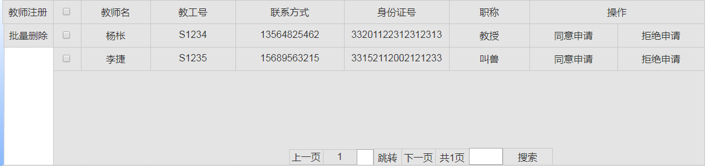

**5**

**1**

**4**

|  |  |  |  |
| --- | --- | --- | --- |
| 序号 |  | 功能 | 备注 |
| 1 | 批量删除 | 批量删除用户 |  |
| 2 | 同意申请 | 通过用户的申请 |  |
| 3 | 拒绝申请 | 拒绝用户的申请 |  |
| 4 | 翻页 | 输入页码进行翻页 |  |
| 5 | 搜索 | 管理员搜索具体用户 |  |

### 管理员举报帖子管理

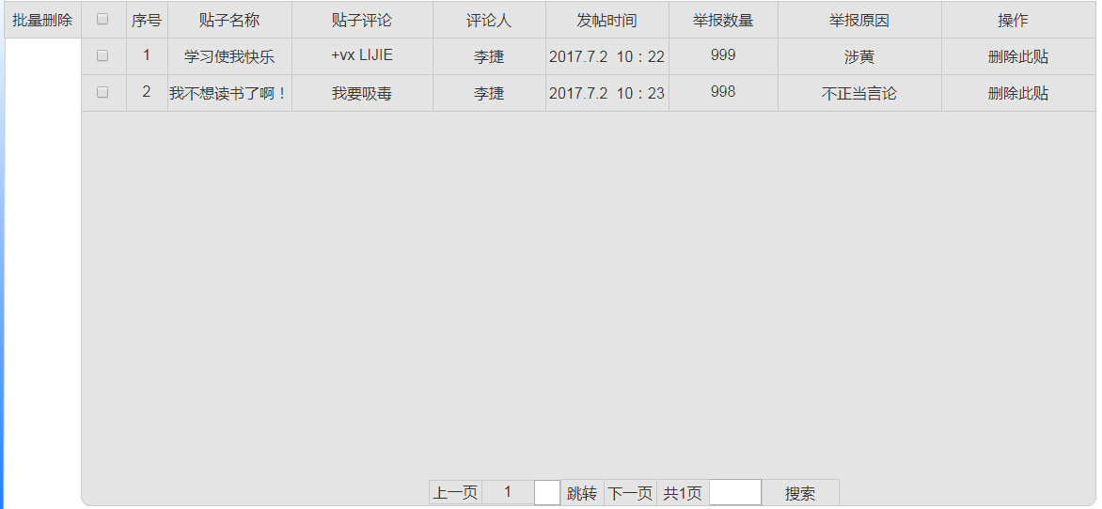

**2**

**1**

|  |  |  |  |
| --- | --- | --- | --- |
| 序号 |  | 功能 | 备注 |
| 1 | 批量删除 | 批量删除帖子 |  |
| 2 | 删除此帖 | 删除选中帖子 |  |

### 管理员日志管理使用说明

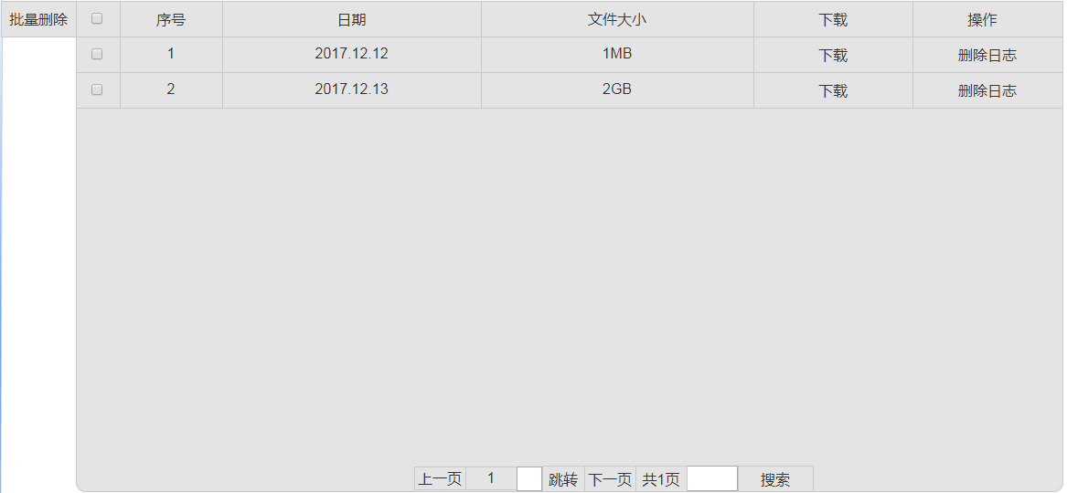

**2**

**3**

**1**

|  |  |  |  |
| --- | --- | --- | --- |
| 序号 |  | 功能 | 备注 |
| 1 | 批量删除 | 批量删除日志文件 |  |
| 2 | 下载 | 下载选中的日志文件 |  |
| 3 | 删除日志 | 删除当前日志 |  |

### 管理员资源管理使用说明

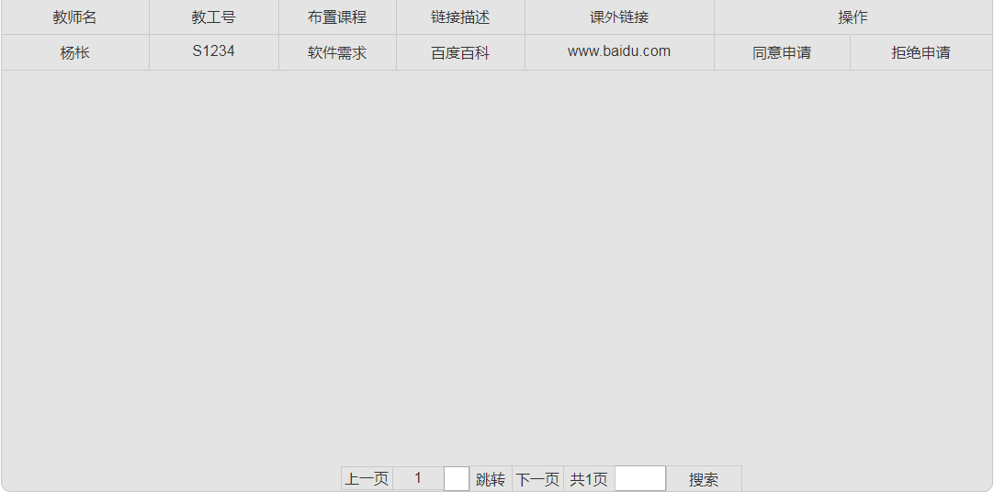

**11**

**2**

|  |  |  |  |
| --- | --- | --- | --- |
| 序号 |  | 功能 | 备注 |
| 1 | 同意申请 | 同意教师所放置的链接 |  |
| 2 | 拒绝申请 | 拒绝教师放置的链接 |  |

### 管理员备份管理使用说明

**3**

**2**

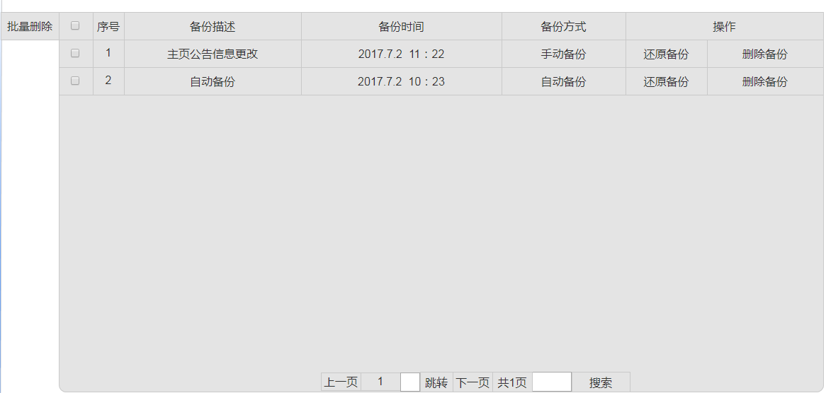

**1**

|  |  |  |  |
| --- | --- | --- | --- |
| 序号 |  | 功能 | 备注 |
| 1 | 批量删除 | 批量删除备份信息 |  |
| 2 | 还原备份 | 根据选中的备份还原系统 |  |
| 3 | 删除备份 | 删除选中的备份 |  |

### 管理员主页使用说明

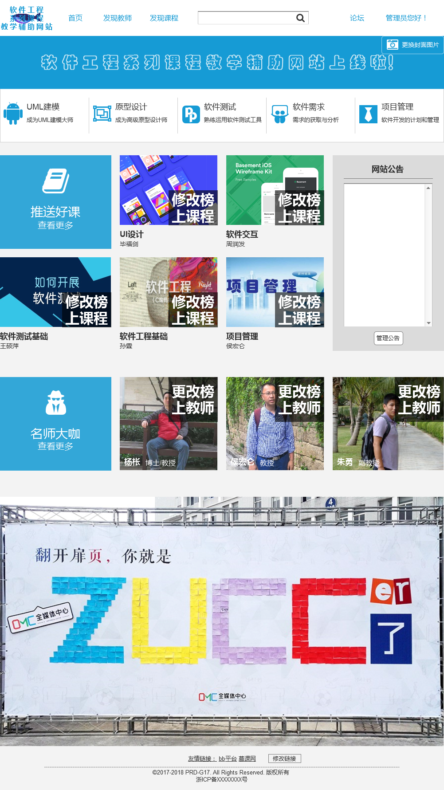

**5**

**4**

**3**

**2**

**1**

|  |  |  |  |
| --- | --- | --- | --- |
| 序号 |  | 功能 | 备注 |
| 1 | 更换封面照片 | 更换主页的封面 |  |
| 2 | 修改榜上课程 | 修改主页上展示的课程 |  |
| 3 | 管理公告 | 管理公告信息 |  |
| 4 | 更改榜上教师 | 修改主页上展示的教师信息 |  |
| 5 | 更改链接 | 修改网站的相关链接 |  |

### 管理员论坛使用说明

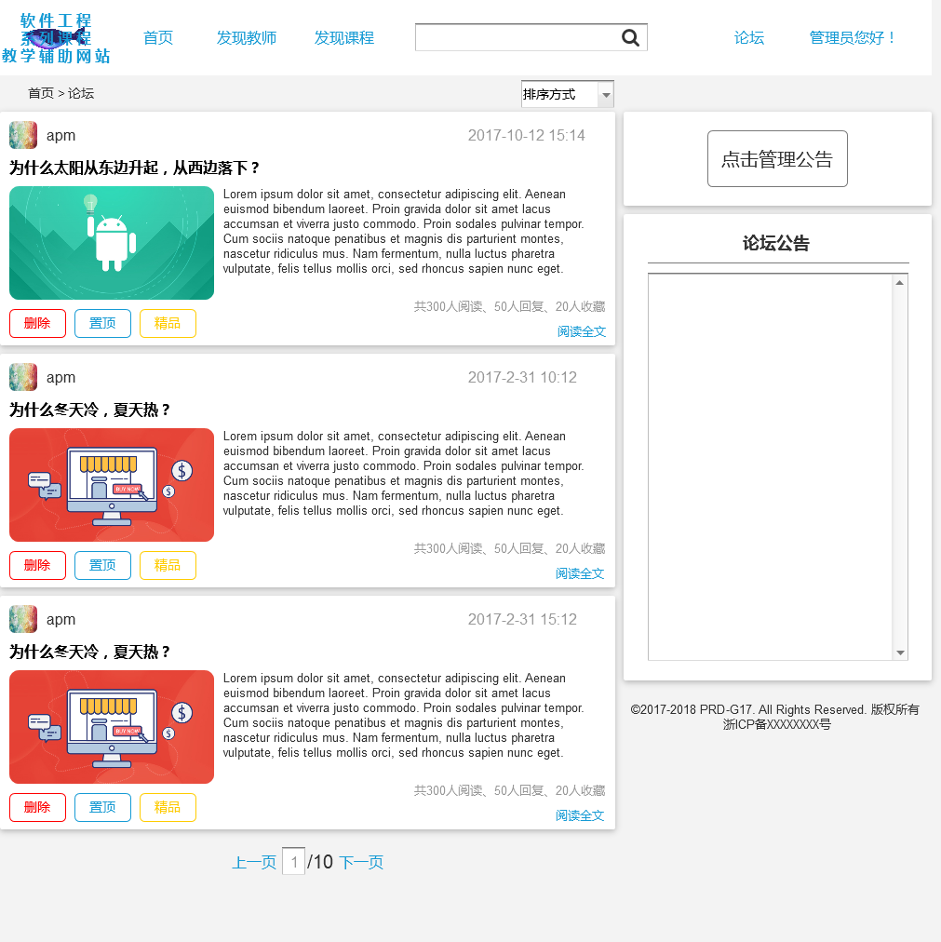

**4**

**3**

**2**

**1**

|  |  |  |  |
| --- | --- | --- | --- |
| 序号 |  | 功能 | 备注 |
| 1 | 点击管理公告 | 管理论坛公告 |  |
| 2 | 删除 | 删除帖子 |  |
| 3 | 置顶 | 将选中的帖子选为置顶帖 |  |
| 4 | 精品 | 将选中的帖子选为精品帖 |  |

### 管理员搜索界面使用说明

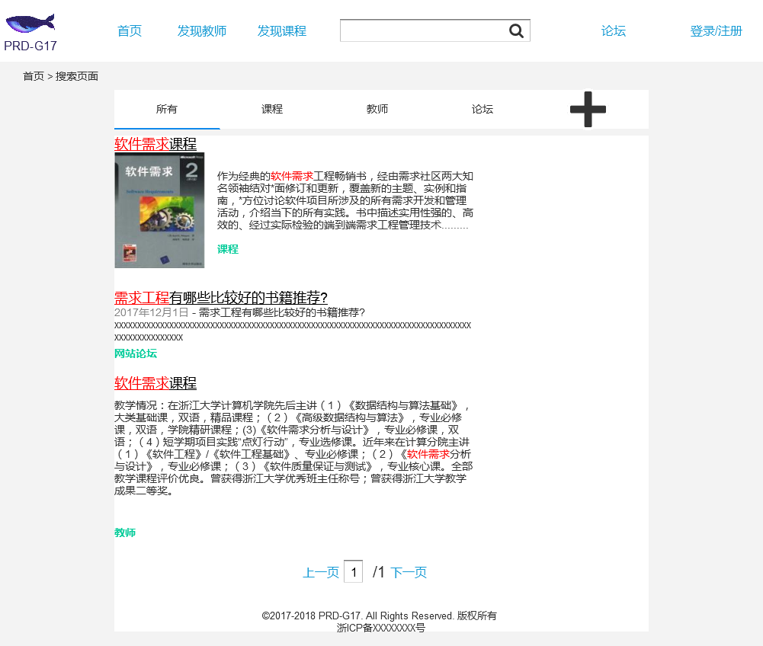

**6**

**5**

**4**

**3**

**2**

**1**

|  |  |  |  |
| --- | --- | --- | --- |
| 序号 |  | 功能 | 备注 |
| 1 | 所有 | 查看所有查询结果 |  |
| 2 | 课程 | 只查看与课程相关的搜索结果 |  |
| 3 | 教师 | 只查看与教师相关的搜索结果 |  |
| 4 | 论坛 | 只查看与论坛相关的搜索结果 |  |
| 5 | 拓展 | 拓展搜索的相关板块 |  |
| 6 | 搜索结果 | 点击进入搜索结果的详细页面 |  |